CHẤN THƯƠNG SỌ NÃO
- Đại cương
- Chấn thương sọ não (CTSN) là những thương tích hộp sọ và cấu trúc bên trong sọ
- Nguyên nhân :
- Tai nạn giao thông (60%)
- Tai nạn lao động, té cao, ẩu dả…
- Tiêu chuẩn chẩn đoán:
II.1.Lâm sàng
- Hỏi bệnh sử
- Loại tai nạn
- Cơ chế và thời gian chấn thương
- Khoảng tỉnh và quên sau chấn thương
- Ói mửa, động kinh sau chấn thương
- Tiền căn : động kinh, tâm thần…
- Khám lâm sàng
- Khám toàn diện : A (airway) , B (Breath), C (circulation)
- Phát hiện đa chấn thương phối hợp : ngực, bụng, chậu, cột sống…
- Khám thần kinh
- Thương tích vùng đầu mặt, Vết bầm, rách da đầu
- Sờ thấy nứt sọ, lõm sọ
- Dấu vỡ sàn sọ : kính râm, tụ máu sau tai, chảy DNT qua mũi
- Dấu vỡ xương mặt : Gãy Lefort, vỡ trần hốc mắt
- Đồng tử : kích thước, phản xạ ánh sáng
- Các phản xạ thân não: nôn sặc, mắt búp bê, giác mạc
- Vận động : Yếu, liệt ½ người
- Đánh giá tri giác : thang điểm Glasgow (GCS)
II.2.Cận lâm sàng
- CTscan sọ não : là tiêu chuẩn vàng chẩn đoán CTSN
Chỉ định :
- Bệnh nhân có CTSN trung bình, nặng GCS≤14
- Đau đầu kéo dài, ói, chóng mặt
- Động kinh
- Nứt sọ, lún sọ
- Vết thương sọ não
- Dấu thần kinh khu trú
- Vỡ sàn sọ : chảy dịch não tủy qua mũi, qua tai
- Rối loạn tâm thần sau chấn thương
- Bn gây mê để làm thủ thuật nhưng cần theo dõi CTSN
- Chụp kiểm tra sau mổ
- Chụp kiểm tra điều trị bảo tồn
- Chụp lại 12-24h nếu có dấu hiệu dập não, máu tụ ở phim đầu
- Chụp lại ngay khi có dấu TALNS, lâm sàng xấu đi
- CTsan cột sống, ngực, bụng, chậu : khi chưa loại trừ đa chấn thương
- Điều trị
Đánh giá mức độ và yếu tố nguy cơ
- Mức độ :
- Nhẹ : GCS 14-15đ
- Trung bình : GCS 9-13đ
- Nặng : GCS 3-8đ
- Yếu tố nguy cơ:
- GCS < 15đ kéo dài >2 giờ sau chấn thương
- Quên kéo dài các sự việc xảy ra sau CTSN
- Quên hơn 30 phút các sự việc xảy ra trước khi CTSN
- Có dấu hiệu : Nứt lún sọ, vỡ sàn sọ
- Nhức đầu dữ dội
- Tuổi <2 , >60
- Rối loạn đông máu
- Cơ chế bị CTSN mạnh
- Có dấu hiệu ngộ độc rượu, độc chất
Hướng xử trí : theo lưu đồ 1, 2, 3

Bảng 1: Các bước điều trị CTSN mức độ nhẹ Bảng 2 : Các bước điều trị CTSN mức độ trung bình
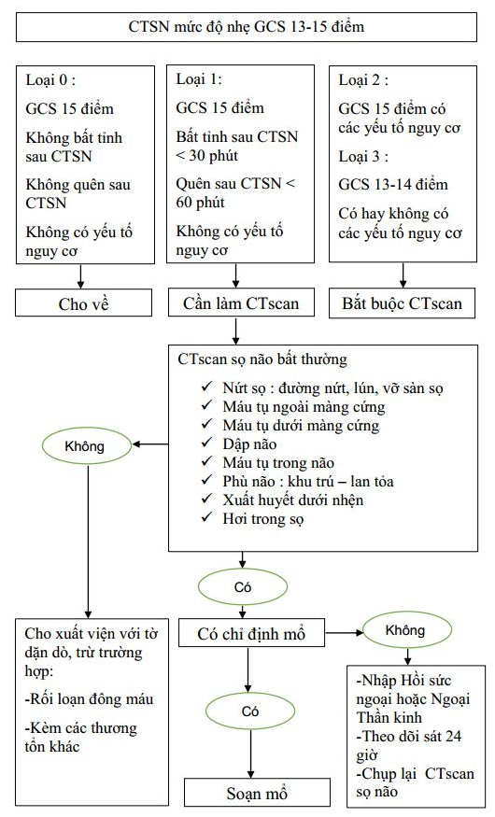
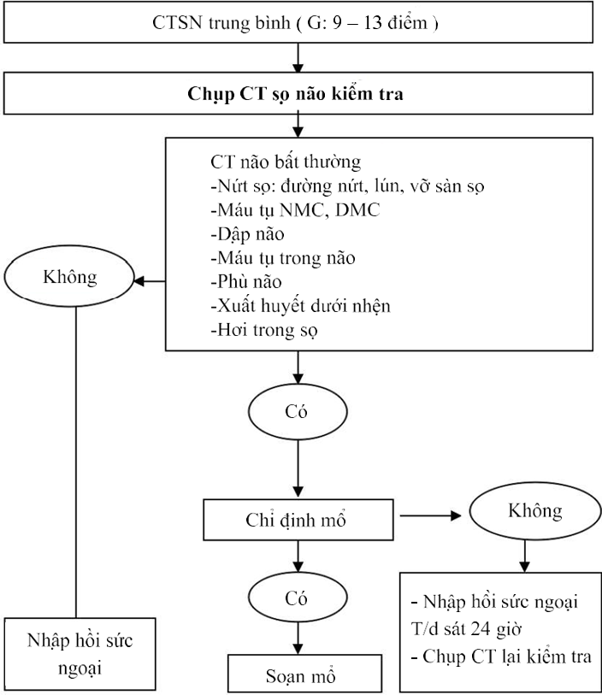

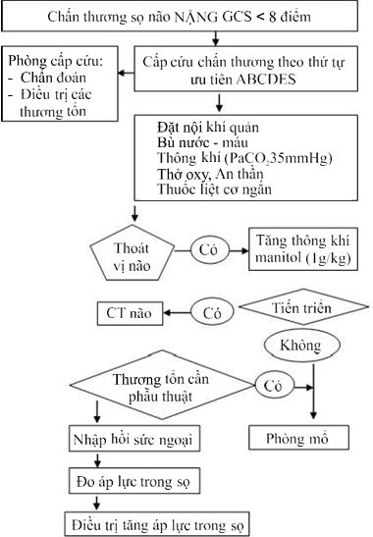
Bảng 3 : Các bước điều trị CTSN mức độ nặng
III.1.Nội khoa:
- Xử trí ban đầu
- Cố định cột sống cổ nếu chưa loại trừ CS cổ
- Khai thông đường thở, đảm bảo thông khí tốt
- Ổn định sinh hiệu :
- SpO2 > 90%, PaCO2 35mmHg
- HA tâm thu ≥ 90 mmHg
- Dịch truyền : NaCl, dịch keo đẳng trương, không dùng Glucose
- Đặt sonde dạ dày, sonde tiểu nều cần
- Manitol 20% 0,25-1g/kg/20 phút nếu
- Có dấu hiệu tụt não
- Có dấu hiệu ảnh hưởng của khối choán chỗ
- Dấu tăng áp lực nội sọ / CT
- Hội chẩn chuyên khoa: cấp cứu đa chấn thương
- Hồi sức nội khoa
- Chống phù não :
- Đầu cao 30°, giữ đầu luôn thẳng
- Tăng thông khí : nội khí quản, thở máy
- An thần, giảm đau, giãn cơ
- Hạ sốt : lau mát, Paracetamol 1g x 3/24 giờ
- Manitol 20%
- Furosemid, có thể phối hợp với Manitol
- Cầm máu, chống nôn ói, chống loét dạ dày
- Dự phòng động kinh
- Dinh dưỡng, cân bằng nước, điện giải tốt
- Thuốc dinh dưỡng thần kinh : Cerebrolysin, citicolin, Nootropyl, Nivalin,…
- Theo dõi Monitor ICP cho tất cả bệnh nhân có :
- Chấn thương sọ não nặng
- Máu tụ dưới màng cứng có GCS < 9 điểm
- Chụp CTscan sọ kiểm tra :
- Sau 12-24 giờ
- Hoặc khi tình trạng xấu đi
- Hoặc trước khi xuất viện

III.2.Ngoại khoa:
- Kháng sinh dự phòng trước mổ : trước rạch da ≤ 60 phút ( tối ưu 30 phút) với Cephalosporin thế hệ II hoặc III (ví dụ : Ceftazidime, cephazolin,…)
- Chỉ định phẫu thuật
- Lõm sọ
- Lõm sọ hở : lõm sọ hơn 1 bản sọ
- Có thể điều trị nội khi :
- Không có bằng chứng của rách màng cứng
- Không có máu tụ trong sọ lượng lớn
- Lún sọ < 1cm
- Không liên quan đến xoang trán
- Vết thương sạch, không nhiễm trùng
- Không biến dạng nặng gây mất thẫm mỹ
- Lõm sọ kín : có thể điều trị nội khoa hoặc phẫu thuật nếu
- Có dấu thần kinh
- Rách màng cứng
- Khí trong sọ
- Sâu > 1cm
- Tổn thương xoang trán mất thẫm mỹ
- Vết thương sọ não
- Phẫu thuật cấp cứu càng sớm càng tốt
- Các trường hợp dò DNT nếu điều trị nội khoa sau 2 tuần thất bại thì phải mổ bít lỗ dò.
- Máu tụ ngoài màng cứng: xem ở phác đồ máu tụ ngoài màng cứng
- Máu tụ dưới màng cứng: xem ở phác đồ máu tụ ngoài màng cứng
- Máu tụ trong não
- Chỉ định :
- Tình trạng bệnh nhân nặng hơn do khối máu tụ
- Thất bại điều trị nội khoa
- Hoặc thể tích khối máu tụ > 50ml
- Hoặc khối máu tụ vùng trán thái dương có :
- Thể tích 20ml
- Đường giữa lệch > 4mm
- GCS 6-8 điểm
- Chèn ép bể dịch não tủy
- Máu tụ hố sau
- Chỉ định :
- Máu tụ có khối choán chỗ trên lâm sàn và CTscan :
- Não thất IV bị ép, tắc, biến dạng
- Bể DNT đáy não mất
- Có dấu hiệu đầu nước tắc nghẽn
- Phát hiện cơn tụt não hố sau : mổ khẩn cấp
- Mở sọ giải áp
- Chỉ định :
- Dập phù não nặng
- Điều trị nội khoa thất bại
- Theo dõi sau điều trị
- Bệnh nhân cần tái khám hoặc nhập viện ngay khi có các dấu hiệu sau :
- Tri giác giảm hoặc mất tri giác, lúc tỉnh, lúc mê
- Nôn ói nhiều lần
- Nhức đầu dữ dội
- Co giật tay chân
- Yếu tay chân
- Sưng lớn nơi da đầu
- Chảy nước lỗ tai hoặc lỗ mũi chảy nước trong
- Bệnh nhân sau phẫu thuật chấn thương sọ não :
- Theo dõi sát tri giác, sinh hiệu, thông khí tốt trên màn hình monitor
- Nếu sau mổ tri giác bệnh nhân không cải thiện phải chụp MSCT sọ não kiểm tra lại để phát hiện các thương tổn xuất hiện muộn như phù não,… hoặc chụp sau 24 giờ để kiểm tra nếu tình trạng ổn định
- Tài liệu tham khảo
- Mark S. Greenberg (2010). Head Trauma. In: Textbook of Neurosurgery - Seven edition, Thieme, p850-928
- Mark S. Greenberg (2010). Prophylactic antibiotics. In: Textbook of Neurosurgery - Seven edition, Thieme, pp 342-343
- Ramesh Grandhi- David O. Okonktwo (2012). Perioperative Management of Severe Traumatic Brain Injury in Adults. In: Schmidek and Sweet Operative Neurosurgical Techniques : Indications, Methods, and Results - Six edition, pp 1495-1512
- Jose Maria Pascual- Ruth Prieto (2012). Surgical Management of Severe Closed Head Injury in Adults. In: Schmidek and Sweet Operative Neurosurgical Techniques : Indications, Methods, and Results - Six edition, pp 1513-1538
- South Australia health (2014), Surgical Antibiotic Prophylaxis Guideline – Neurosurgery
- Võ Văn Nho-Võ Tấn Sơn (2013), Chấn thương sọ não kín. Sách “Phẫu Thuật thần kinh”, trang 617-637
- Hướng dẫn điều trị chấn thương sọ não Bệnh viện Nhân Dân Gia Định 2015

